Матеріали до уроку

«Я досліджую світ»

Тема «Одяг».

« Призначення одягу. Сезонність»

Лаврушко Галина Богданівна

вчитель початкових класів

НВК "Загальноосвітня школа

І-ІІІ ступенів №1-гімназія"

м.Копичинці

**Мета.** Навчити дітей класифікувати одяг за призначенням.

**Завдання.** Формувати вміння підбирати одяг і взуття з урахуванням сезону і призначення. Сприяти розвитку естетичного смаку. Виховувати акуратність, відповідальність, самостійність.

- Сьогодні діти, ми поговоримо про одяг.

- Почнемо з самого простого. Що ж таке одяг?

(Відповіді дітей)

- Одяг – це речі, якими покривають тіло людини.

- За якими ознаками та на які групи можна розділити одяг?

- За порами року: літній, зимовий, осінній, весняний.

- Правильно, одяг залежить від пори року.

-Скільки пір року?

- Чотири.

- Вірно. А одяг можна розділити на три групи: літній, зимовий і

демісезонний. Що таке демісезонний одяг?

- Напевно, для двох сезонів.

- А яких двох сезонів?

- Для осені та весни.

- А чому ці два сезони об'єднали?

- Погода у цих сезонів схожа.

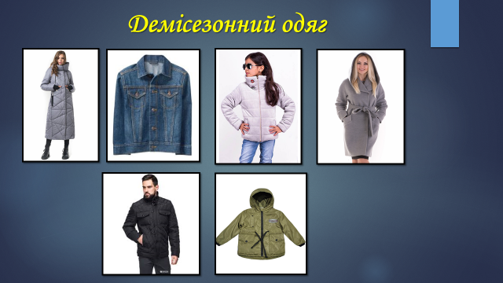

- Ще за якими ознаками можна розділити одяг?

- За кольором.

- Отже, одяг різноманітний за кольором. Кожна людина сама собі вибирає той колір, який їй більше подобається.

-А чи є випадки в житті, коли людина має бути в одязі тільки - певного кольору?

- Наприклад, в більшості країн, під час весілля наречена повинна бути в сукні світлого кольору. Люди, у яких траур, в одязі чорного або темного кольору.

- Правильно. Але традиції в різних країн відрізняються один від одного. Наприклад, в Індії наречена повинна бути в яскравому, бажано червоному платті – сарі. І колір жалоби в цій країні не чорний, а білий.

А ще в нашій країні є традиція перев'язувати новонародженого хлопчика - блакитною або синьою стрічкою, а дівчинку – червоною або рожевою. Тому одяг можна розділити на...

- Чоловічий і жіночий.



- А ще за якими ознаками можна розділити одяг? (За віком)

- А на які групи? (На дитячу і дорослу)

- Як ще можна розділити?

- На верхній і нижній, святковий і повсякденний.

- Навіщо такий поділ? Чому не можна кожен день бути у святковому одязі?

- Швидко брудниться..

- Вибір одягу ще пов'язаний і з призначенням, тобто для чого він потрібний. Наприклад, вдома можна ходити в простому, зручному чи старенькому одязі.

- Скажіть. А гостей приймати вдома в такому одязі можна?

- Ні. У домашньому одязі людина буде виглядати недбало.

- Для яких занять існує спортивний одяг? (Для занять спортом у залі або на вулиці). Чим такий одяг відрізняється від іншого?

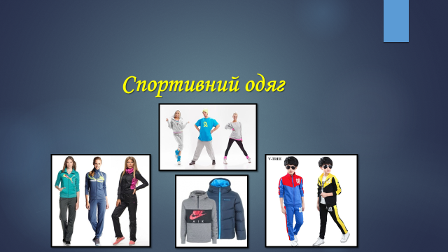

- А чи можна по одязі сказати, ким працює людина?

- Так. (Називаються спеціальності людей і вид одягу)

-Люди різних спеціальностей носять форму, професійний (спеціальний) чи виробничий одяг.



- Ви учні, давайте поговоримо про шкільну форму.

Навіщо вона потрібна і якою вона повинна бути?

- (Роздуми на дану тему: повинна дисциплінувати, налаштовувати на навчання, тощо)

- А зараз перевіримо, як ви зрозуміли все те, про що ми з вами говорили.

**Гра «Одягнися»**

**Завдання.** Обрати картики із зображенням одягу чи предметів для певної події. (Картки підготувати завчасно) Можна використати і справжній одяг.

Йдемо в театр (театральний бінокль, сумочка, вечірнє плаття, колготки, туфлі)

Зимова прогулянка (рукавиці, шапка, куртка і штани, зимове взуття, шарф)

День народження (ошатне плаття, колготки, туфлі, букет квітів, коробка цукерок)

Допомагаю мамі на кухні (фартух, косинка, прихватки, рушник, віник)

Зустрічаємо Новий рік ( карнавальний костюм, нарядна сорочка з метеликом (сукня), маски ..

Йдемо в школу на урок (сорочка, блузка, піджак, брюки, спідниця, жилетка, шпилька для волосся, сарафан, шкільний портфель)

Розкласти всі картки на парти в довільному порядку. Ділимо всіх учасників гри на шість команд. Кожній команді даємо завдання підібрати одяг і аксесуари з нагоди. Кожна команда має приготувати свій образ.

Ось і підійшло до кінця наше заняття.

-А тепер прошу, продовжити фразу

- Було цікаво...

- Було важко...

- Я зрозумів, що...